

**Så er der BANKO.**

**Beboerforeningen Hadbjergvej/Hovvej spiller banko i aktivitetshuset Hovvej 102, 8370 Hadsten, hver torsdag kl. 19.30 ( Ikke helligdage og skoleferier) dørene åbnes kl. 18.30.**

**Vi spiller 2x10 spil med række gevinster, kortspil, pause-banko, mini-banko samt lågespil.**

**Man skal være medlem af beboerforeningen som koster 50 kr. pr. person pr. år. for at deltage.**

**Vi tager kun mod kontanter.**

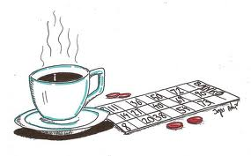**Der er gratis kaffe.**

**Yderligere oplysninger fås ved henvendelse til Anette Sørensen på tlf. 51 32 20 12**

**Alle er velkommen. Beboerforeningen Hadbjergvej/Hovvej.**  